 Poznań 2022-09-22



**PROTOKÓŁ OTWARCIA OFERT**

W dniu 22.09.2022r. o godzinie 09.10 ustalonym jako termin otwarcia ofert, Zamawiający tj. Komenda Wojewódzka Policji w Poznaniu , dokonała otwarcia ofert w postępowaniu prowadzonym w trybie zapytania ofertowego pn.: Rozbiórka posadzki w pomieszczeniu biurowym (ID 664931).Termin składania ofert: 22.09.2022r. godzina 09:00.

Do upływu terminu składania ofert złożono następujące oferty:

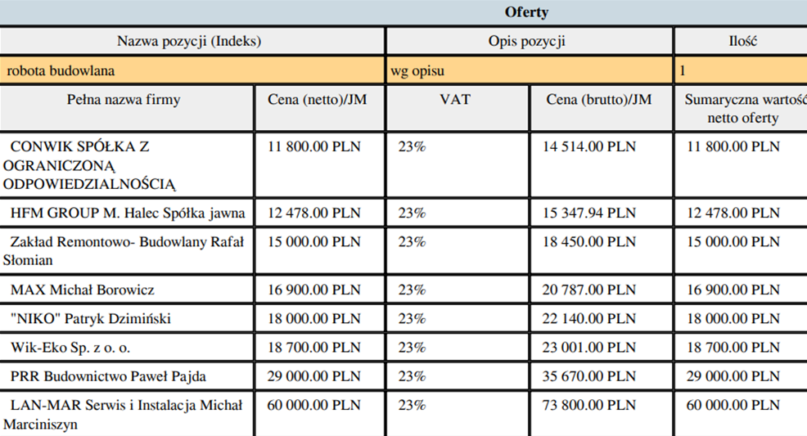

Sporządził: Arkadiusz Karaszewski